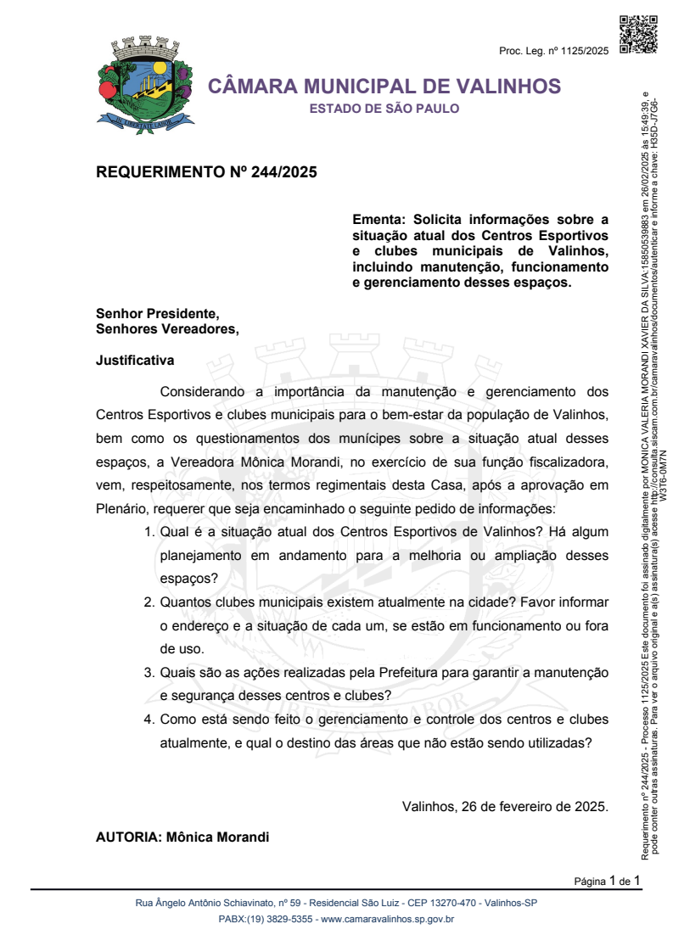

Em resposta ao REQUERIMENTO Nº 244/2025

***Assunto: SITUAÇÃO ATUAL DOS CENTROS ESPORTIVOS E CLUBES MUNICIPAIS DE VALINHOS, INCLUINDO MANUTENÇÃO, FUNCIONAMENTO E GERENCIAMENTO DESSES ESPAÇOES.***

A Secretaria de Esportes e Lazer, vem mui respeitosamente por meio deste e em reposta ao REQUERIMENTO referido, buscar o esclarecimentos dos questionamentos dentro das informações disponíveis.

1) Qual a situação atual dos Centros Esportivos de Valinhos ? Há algum planejamento em andamento para a melhoria ou ampliação desses espaços ?

***RESPOSTA: Atualmente , Valinhos possui 7 (sete) centros esportivos, sendo 6 (seis) em regime de Concessão e 1 (hum) diretamente com a Secretraia de Esportes, e são eles: E.C Castelo, E.C São Cristóvão, G.R.U Jd. Pinheiros (PINHEIRÃO), E.C Bom Retiro, E.C Jurema e G.R. Juventude Valinhense (JUPA), todos estes com concessão. A melhoria ou ampliação dos mesmos deve ser feita de acordo com os termos já estabelecidos nas concessões, ficando impossibilitada a intervenção da Secretaria nos locais. Já o campo do Jd. São Bento do Recreio, está diretamente ligado à Secretaria de Esportes e a manutenção é feita de acordo com a necessidade do local e das competições específicas em que o campo é utilizado.***

2)Quantos clubes municipais existem atualmente na cidade ? Favor informar endereço e situação de cada um, se estão em funcionamento ou fora de uso.

***RESPOSTA: Como mencionado acima, são 6 (seis) as praças desportivas oficiais, todas em funcionamento pleno, com exceção do JUREMA que está com o campo em manutenção.***

E.C Castelo: R. Gervásio José Marchiori, 260 - Castelo, Valinhos - SP

E.C São Cristóvão: R. Rodolfo Matiazo,313 - Ortizes, Valinhos - SP

G.R.U Jd.Pinheiros: R. Paschoal Evangelista, 23 – Jd. Pinheiros, Valinhos - SP

E.C Bom Retiro: R. Luís Bissoto - Jardim Bom Retiro, Valinhos - SP

E.C Jurema: R. Silvio Alcantara, nº 450, Valinhos, SP

G.R,Juventude (JUPA): R. Antonio Geraldo Capovilla,167 – Jd. Lorena, Valinhos - SP

3) Quais as ações realizadas pela Prefeitura para garantir a manutenção e segurança desses centros e clubes ?

***RESPOSTA: A manutenção deve ser seguida segundo o termo de concessão, que torna obrigatória a manutenção pelo clube responsável nos 6(seis) clubes já mencionados. Já no caso do Jd. São bento do Recreio, as manutenções como corte de grama, pintura e obras são realizadas pela Secretaria.***

4) Como está sendo feito o gerenciamento e controle dos centros e clubes atualmente, e qual o destino das áreas que não estão sendo utilizadas ?

***RESPOSTA: o gerenciamento é feito pelos próprios clubes uma vez que as responsabilidades são dos mesmos , entretanto a fiscalização e cobrança para que as melhorias sejam implementadas é feita pela Secretaria de Esportes. Atualmente não existe área de concessão, sem utilização.***